|  |  |
| --- | --- |
| TRƯỜNG ĐẠI HỌC KHOA HỌC  **KHOA CÔNG NGHỆ THÔNG TIN** | **ĐỀ KIỂM TRA HỌC PHẦN**  **QUẢN TRỊ DỰ ÁN PHẦN MỀM Nhóm 3**  **Thời gian làm bài: 90 phút** |

**NỘI DUNG**

***Câu 1***: **C**ông ty phần mềm IMEX cần thực hiện một dự án bao gồm 7 công việc được gán nhãn từ A đến H. Thứ tự thực hiện và thời gian ước lượng các công việc được mô tả trong bảng công việc dưới đây.

|  |  |  |  |  |  |
| --- | --- | --- | --- | --- | --- |
| **Activity** | **Predecessor** | **Time Estimates** | | | **Expected time** |
|  |  | **Opt. (O)** | **Normal (M)** | **Pess. (P)** |  |
| **A** | **--** | **4** | **8** | **12** |  |
| **B** | **--** | **4** | **8** | **18** |  |
| **C** | **A** | **6** | **10** | **14** |  |
| **D** | **A** | **6** | **12** | **20** |  |
| **E** | **B, C** | **5** | **10** | **14** |  |
| **F** | **D** | **4** | **8** | **16** |  |
| **G** | **E** | **4** | **10** | **16** |  |
| **H** | **E, D** | **6** | **10** | **14** |  |

* 1. Hãy ước lượng thời gian thực hiện của mỗi công việc theo phương pháp PERT.
  2. Vẽ biểu đồ thanh ngang theo phương thức triển khai sớm, phương thức triển khai muộn, thời gian dự trữ của mỗi công việc, thời gian dự kiến hoàn thành dự án.

|  |  |  |
| --- | --- | --- |
| **Công việc**  ***Câu 2***:Công ty phần mềm SoftNet cần xây dựng hệ thống thông tin “Quản lý Bảo hiểm xã hội” cho Bảo Việt Thừa thiên Huế. Dự án này cần thực hiện 9 công việc được gán nhãn từ A đến I. Thứ tự thực hiện, thời gian ước lượng và ràng buộc giữa các công việc được mô tả trong bảng bên.  Hãy lập mạng công việc CPM và xác định:   1. Thời gian bắt đầu sớm nhất, thời gian kết thúc muộn nhất của các công việc trong dự án 2. Thời gian dự trữ của các công việc dự án. 3. Đường gantt và thời gian dự kiến thực hiện của dự án. | **Thời gian (ngày)** | **Công việc đi trước** |
| A | 5 | - |
| B | 6 | - |
| C | 4 | A |
| D | 3 | A |
| E | 1 | A |
| F | 4 | E |
| G | 14 | D, F |
| H | 12 | B, C |
| I | 2 | G, H |

Giáo viên ra đề

Nguyễn Mậu Hân

Bài Giải

Câu 1:

|  |  |  |  |  |  |
| --- | --- | --- | --- | --- | --- |
| Activity | Predecessor | Time Estimates | | | Expected time |
|  |  | Opt. (0) | Normal. (M) | Pess. (P) |  |
| A | - | 4 | 8 | 12 | 8 |
| B | - | 4 | 8 | 18 | 9 |
| C | A | 6 | 10 | 14 | 10 |
| D | A | 6 | 12 | 20 | 12.33 |
| E | B, C | 5 | 10 | 14 | 9.83 |
| F | D | 4 | 8 | 16 | 8.67 |
| G | E | 4 | 10 | 16 | 10 |
| H | E, D | 6 | 10 | 14 | 10 |

1. T(cv) (EST)= (MO + 4ML + MP) / 6

Trong đó: MO – Most Optimistic: ước lượng lạc quan

ML – Most Likely: ước lượng bình thường

MP – Most Pessimistic: ước lượng bi quan

1. Biểu đồ Gantt theo phương thức triển khai sớm:

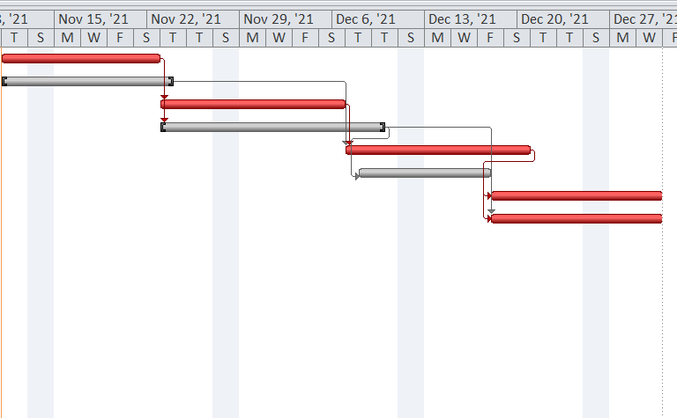

Nhận xét:

* Các công việc A-C-D-E-G-H nằm trên đường Gantt (đường Gantt là đường dài nhất, bất cứ sự muộn trễ của các công việc trên đường Gantt đều dẫn đến sự chậm trễ của dự án).
* Các công việc B-C-F không nằm trên đường Gantt và chúng có thể dịch chuyển trong giới hạn cho phép mà không ảnh hưởng tới thời gian hoàn thành dự án. Do đó, ta có thể sắp xếp các công việc này theo phương thức triển khai sớm hoặc triển khai muộn
* Biểu đồ Gantt theo phương thức kết thúc muộn:

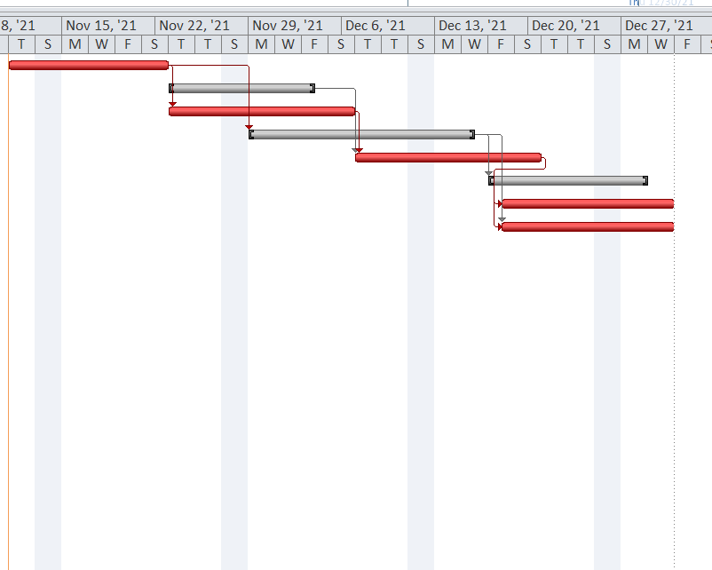

Thời gian hoàn thiện dự án là: 37,83

**Câu 2:**

Mạng công việc CPM:

|  |  |  |
| --- | --- | --- |
| **Công việc**  ***Câu 2***:Công ty phần mềm SoftNET cần xây dựng hệ thống thông tin “Quản lý Bảo hiểm” cho Bảo Việt Thừa thiên Huế. Dự án này cần thực hiện 9 công việc được gán nhãn từ A đến I. Thứ tự thực hiện, thời gian ước lượng và ràng buộc giữa các công việc được mô tả trong bảng bên.  Hãy lập mạng công việc CPM và xác định:   1. Thời gian bắt đầu sớm nhất của dự án 2. Thời gian kết thúc muộn nhất của dự án 3. Thời gian dự trữ của dự án. 4. Đường gantt và thời gian thực hiện của dự án. | **Thời gian (ngày)** | **Công việc đi trước** |
| A | 5 | - |
| B | 6 | - |
| C | 4 | A |
| D | 3 | A |
| E | 1 | A |
| F | 4 | E |
| G | 14 | D, F |
| H | 12 | B, C |
| I | 2 | G, H |

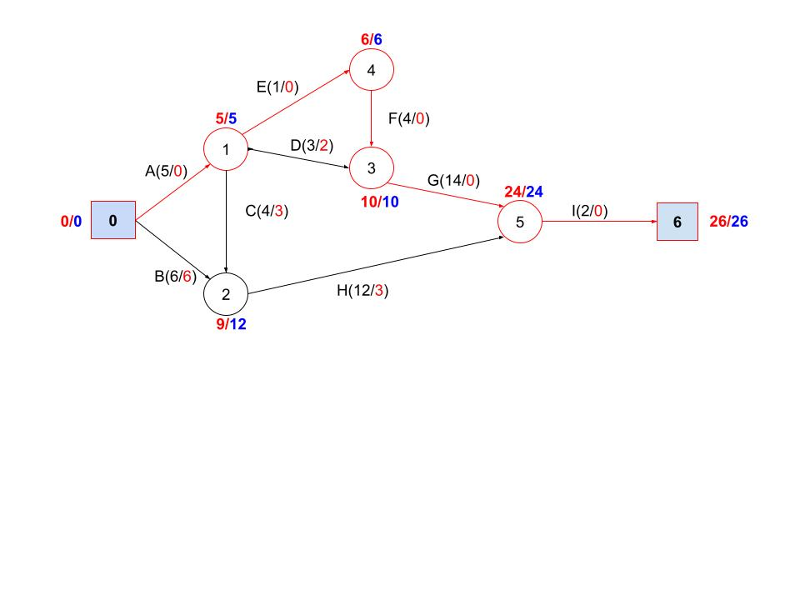

1. Thời gian bắt đầu sớm nhất:

|  |  |  |  |
| --- | --- | --- | --- |
| **Quá trình tính toán ts** | | | |
| ts(0)=**0** | ts(1)=ts(0)+t(A)  = 0+5 = **5** | ts(2)=max(ts(1)+t(C), ts(0)+t(B))  = 5+4 = **9** | ts(3)=max(t(D)+ts(1), t(F)+ts(4))  = 4+6 = **10** |
| ts(4)= ts(1)+t(E)  = 5+1 =**6** | ts(5)=max(ts(3)+t(G), ts(2)+t(H))  = 10+14 = **24** | ts(6)=ts(5)+t(I)  = 24+1 = **26** |  |

1. Thời gian kết thúc muộn nhất:

|  |  |  |  |
| --- | --- | --- | --- |
| **Quá trình tính toán tm** | | | |
| tm (6)= ts(6)= **26** | tm (5)= tm (6) - t(I)  = 26 - 2 = **24** | tm (3)= tm (5) - t(G)  = 24 - 14 = **10** | tm (4)= tm (3) - t(F)  = 10 - 4= **6** |
| tm (2)= tm (5) - t(H)  = 24 - 12 = **12** | tm (1)= min(tm (4) - t(E), tm (3) - t(D), tm (2) - t(C)) = 6 - 1 = **5** | tm (0)= min(tm (1) - t(A), tm (2) - t(B))  = 5 - 5 = **0** |  |

1. Thời gian dự trữ:

|  |  |  |  |
| --- | --- | --- | --- |
| Quá trình tính toán tdf | | | |
| tdf (A) = tm(1) -  ts(0) - t(A)  = 5 - 0 - 5 = **0** | tdf (B) = tm(2) -  ts(0) - t(B)  = 12 - 0 – 6 = **6** | tdf (C) = tm (2) -  ts (1) - t(C)  = 12 - 5 - 4 = **3** | tdf (D) = tm(3) -  ts(1) - t(D)  = 10 - 5 - 3 = **2** |
| tdf (E) = tm(4) -  ts(1) - t(E)  = 6 - 5 - 1 = **0** | tdf (F) = tm(3) -  ts(4) - t(F)  = 10 - 6 - 4 = **0** | tdf (G) = tm(5) -  ts(3) - t(G)  = 24 - 10 - 14 = **0** | tdf (H) = tm(5) -  ts (2) - t(H)  = 24 - 9 - 12 = **3** |
| tdf (I) = tm(6) -  ts(5) - t(I)  = 26 - 24 - 2 = **0** |  |  |  |

1. Đường gantt:
2. Công việc gantt,  đường gantt

Đường gantt qua các công việc: **A, E, F, G, I** có độ dài bằng **26**

Kí hiệu: : công việc gantt ( **tdf  = 0** )

       : Đỉnh gantt ( **tm = ts**  )

Thời gian ước lượng của dự án là 26.